00 - Đăng nhập Student lấy Bearer Token
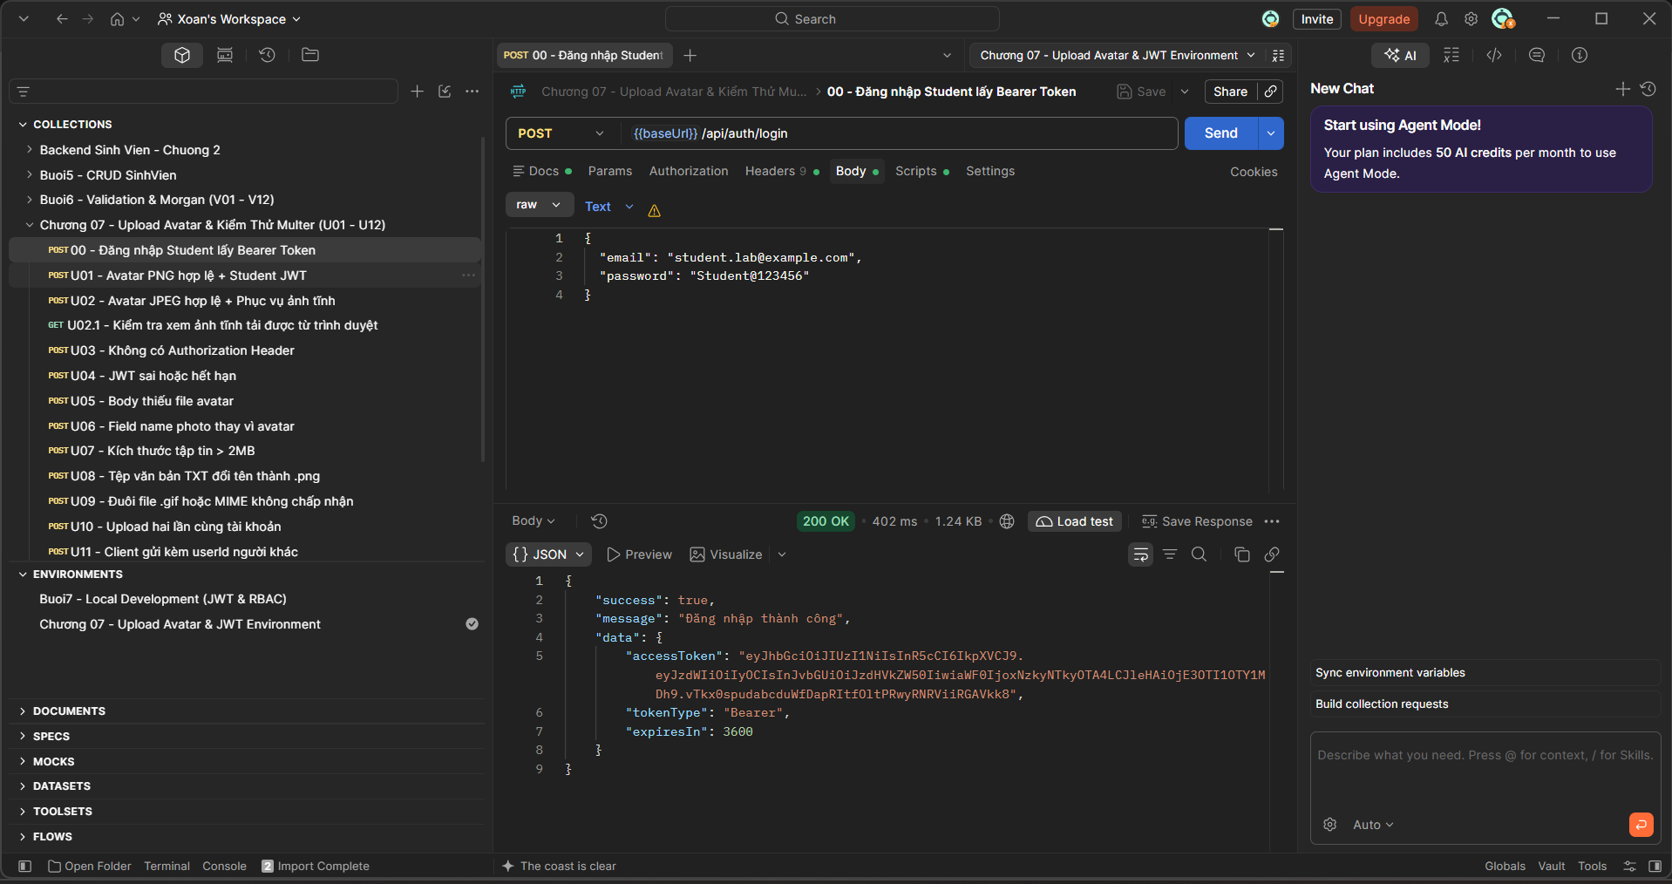
U01 - Avatar PNG hợp lệ + Student JWT
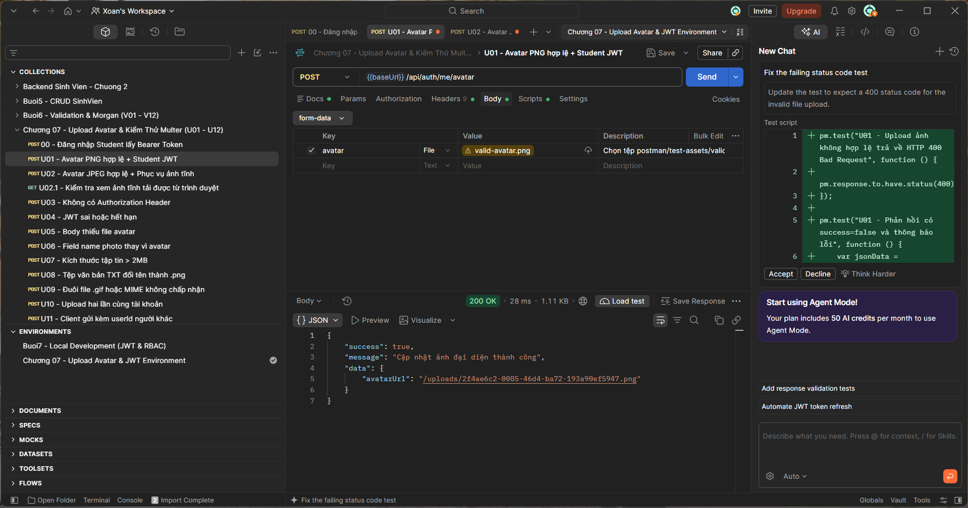

U02 - Avatar JPEG hợp lệ + Phục vụ ảnh tĩnh
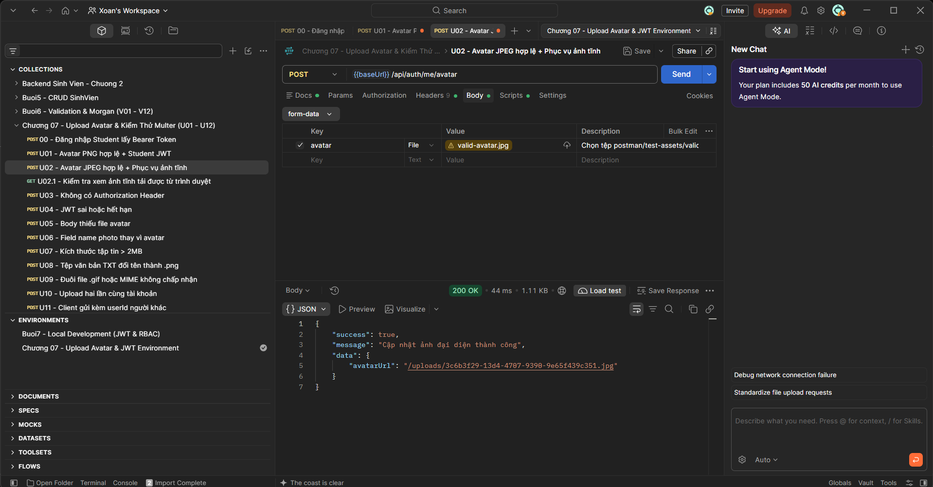
U03 - Không có Authorization Header
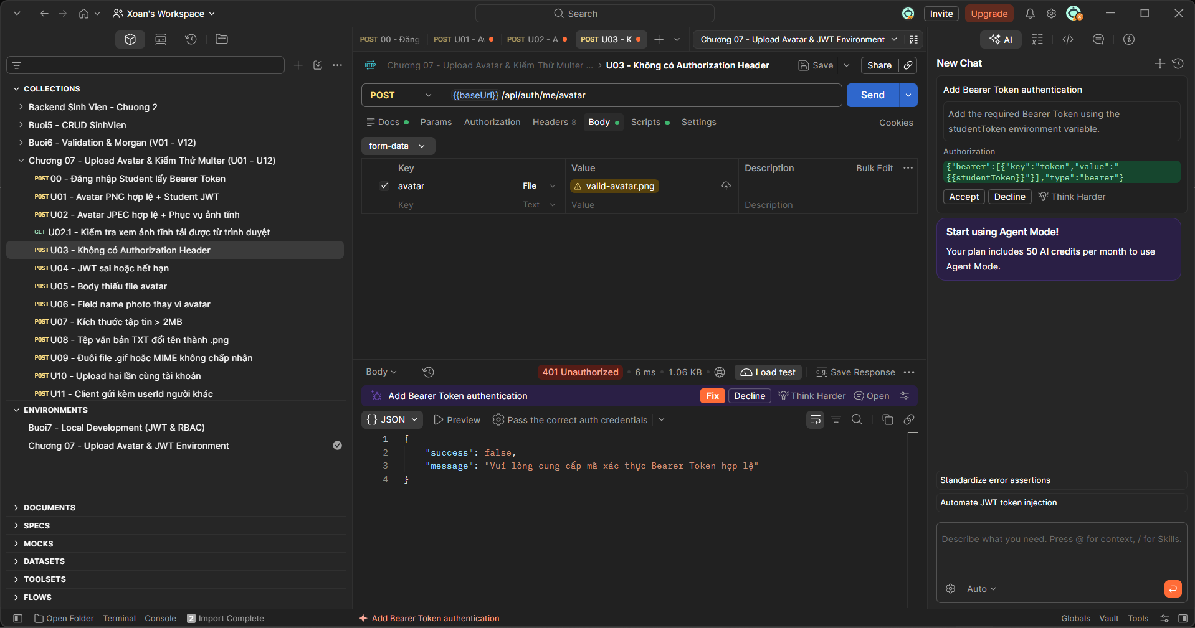

U04 - JWT sai hoặc hết hạn
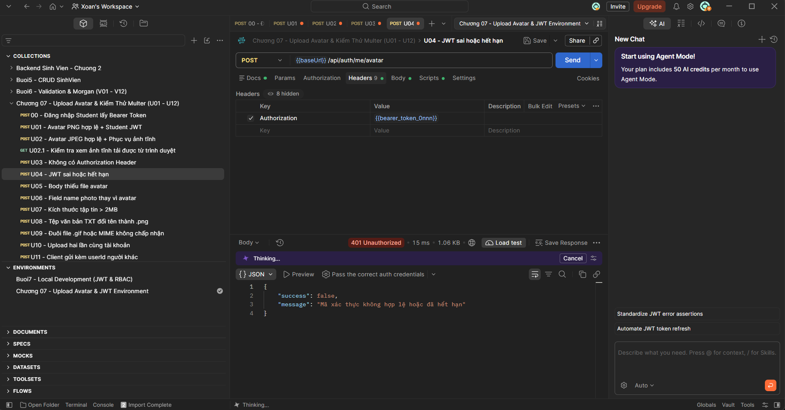
U05 - Body thiếu file avatar
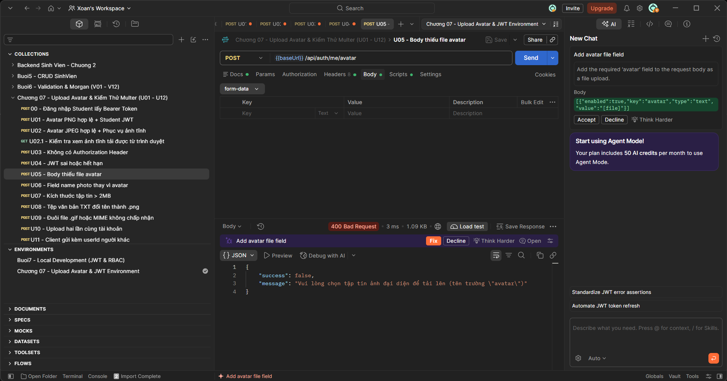
U06 - Field name photo thay vì avatar
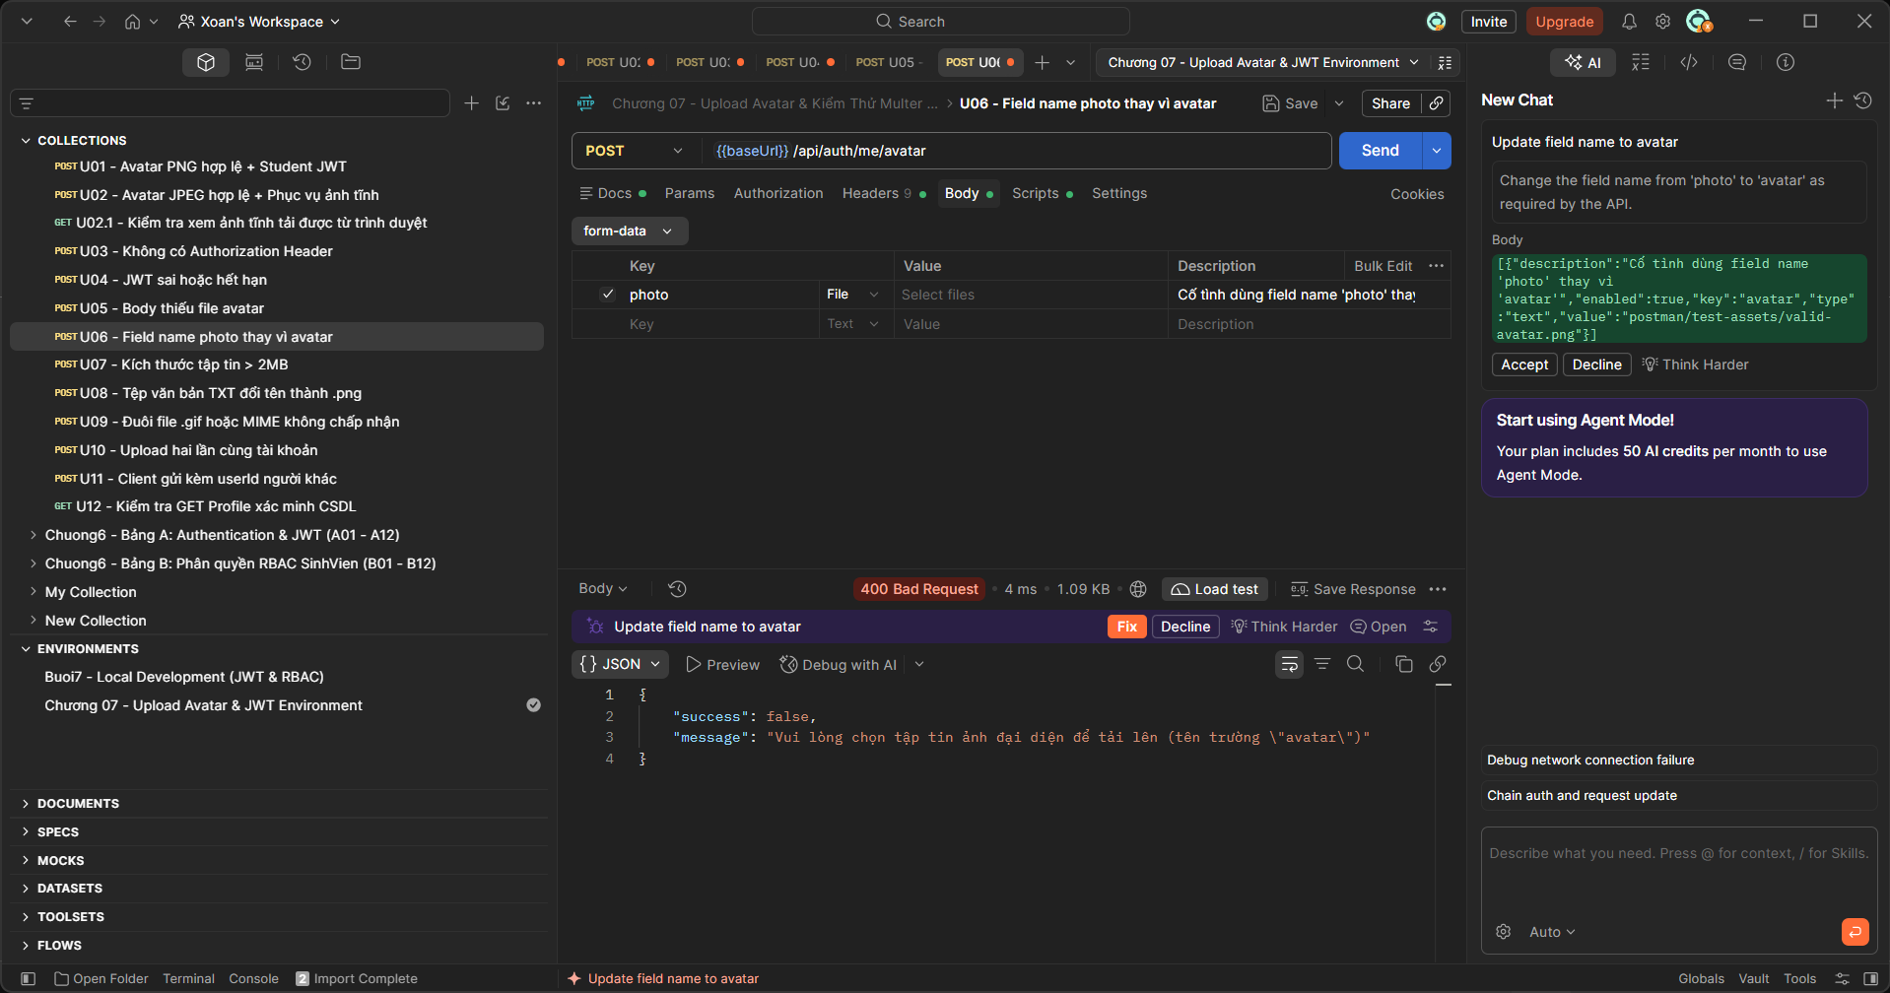
U07 - Kích thước tập tin > 2MB
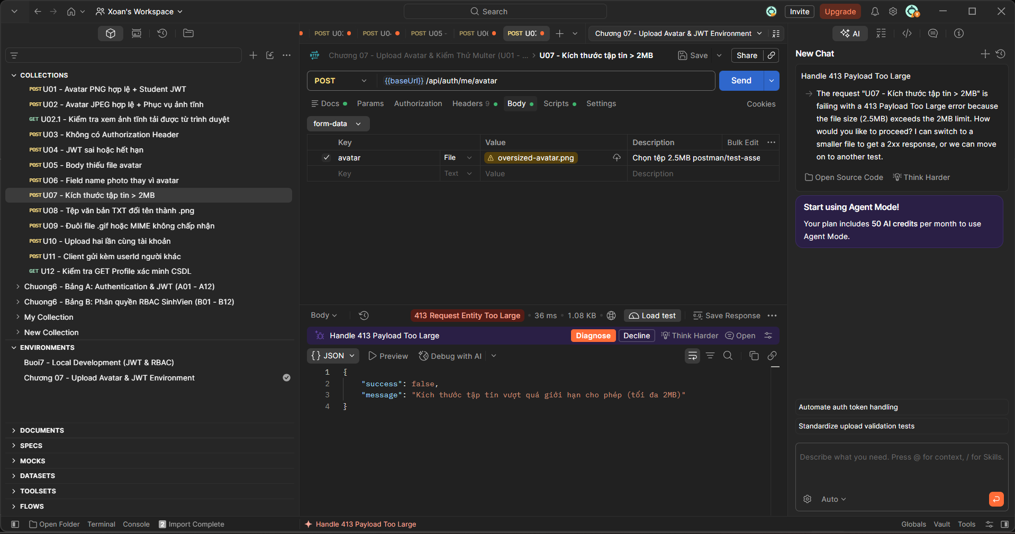
U08 - Tệp văn bản TXT đổi tên thành .png
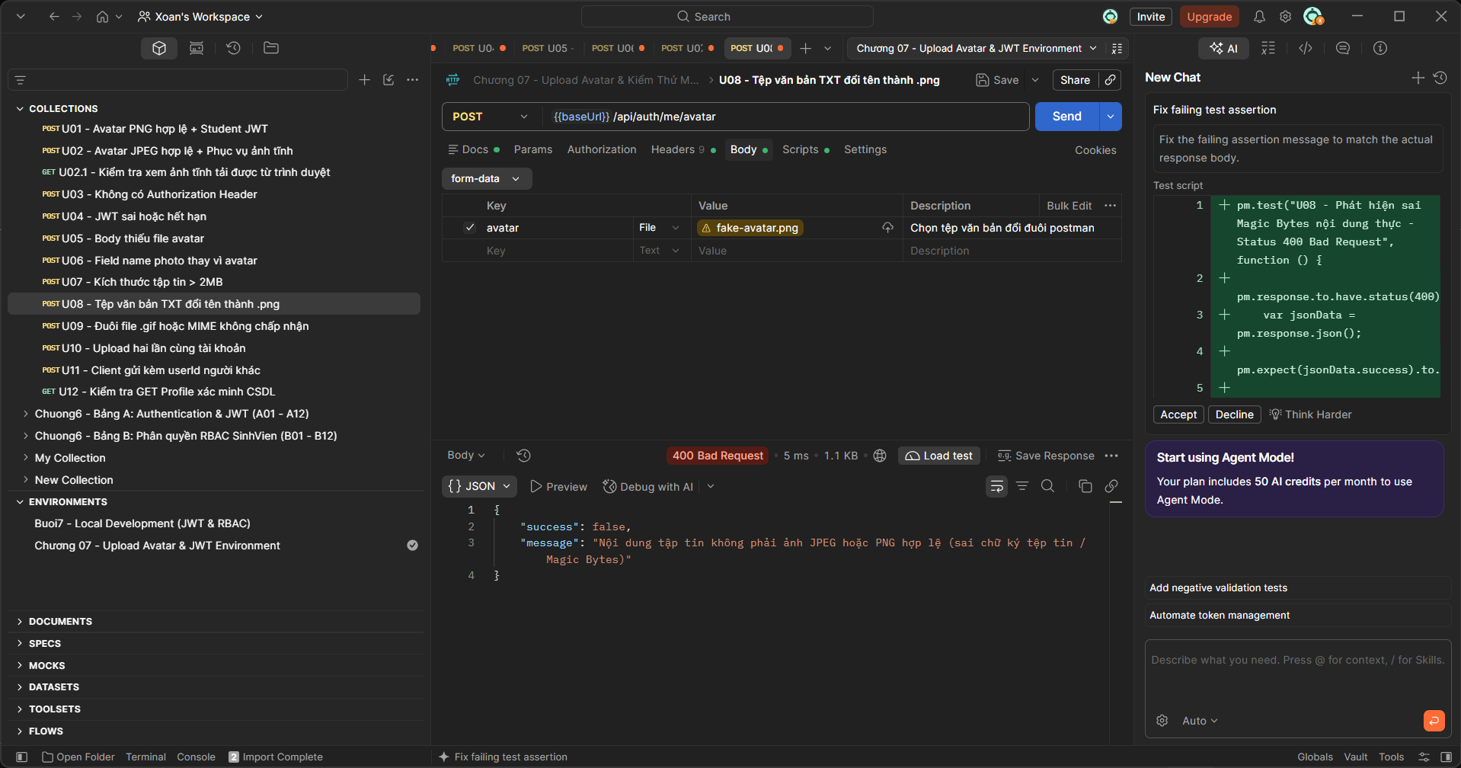
U09 - Đuôi file .gif hoặc MIME không chấp nhận
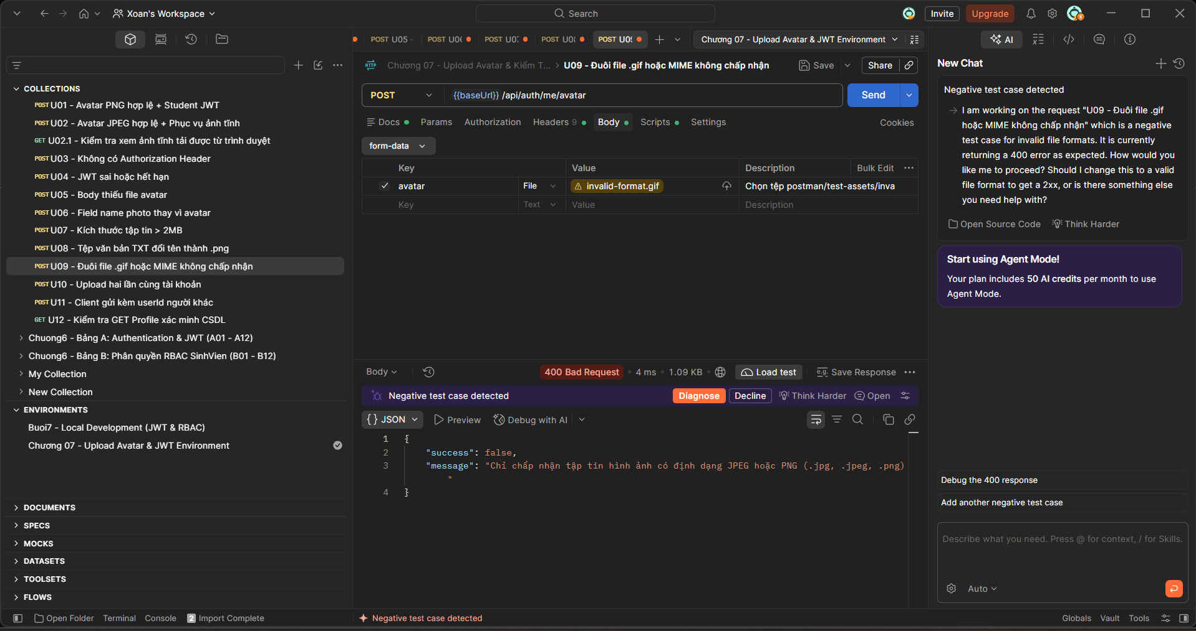
U10 - Upload hai lần cùng tài khoản
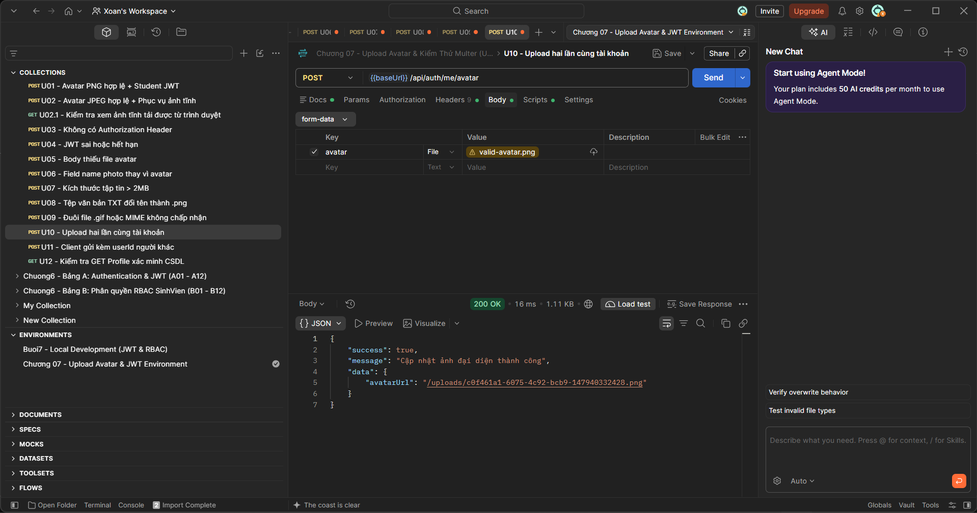
U11 - Client gửi kèm userId người khác
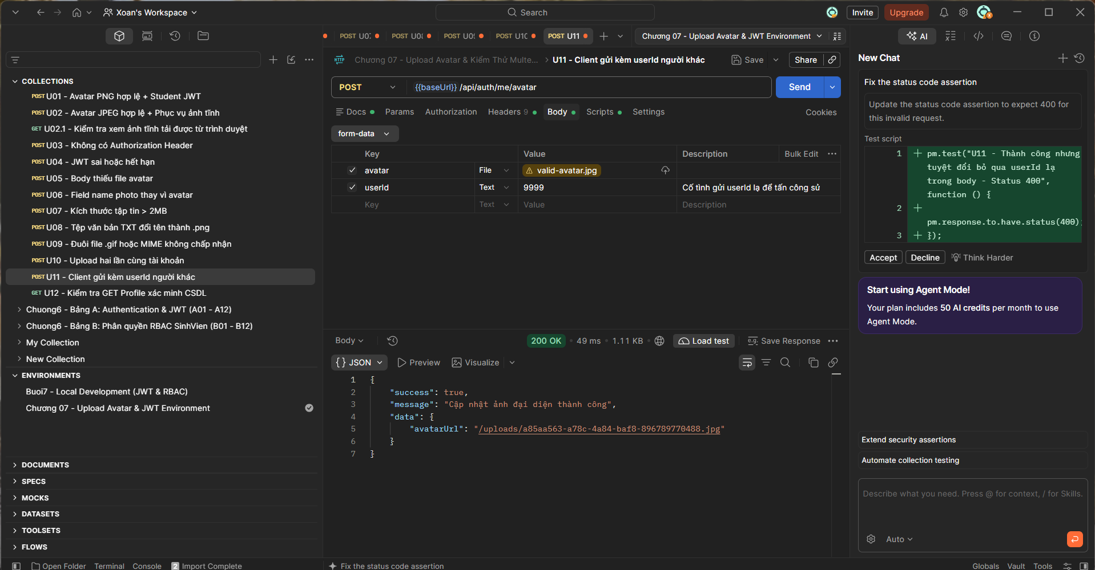
U12 - Kiểm tra GET Profile xác minh CSDL
